Je souhaite définir une date limite de contribution dans le forum
- Dans les paramètres du forum, cliquez sur « Disponibilité »
- Cochez la case « Activer » de la date butoir et inscrire l'échéance souhaitée
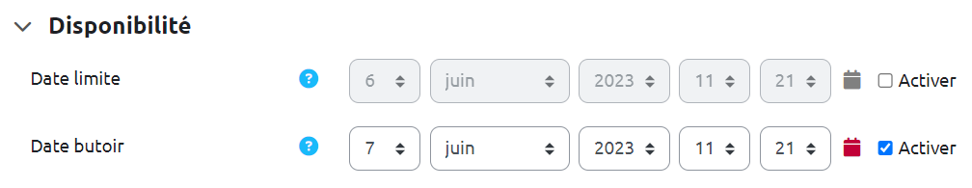

Retour aux paramètres avancés du forum
Paramètres avancés du FORUM

